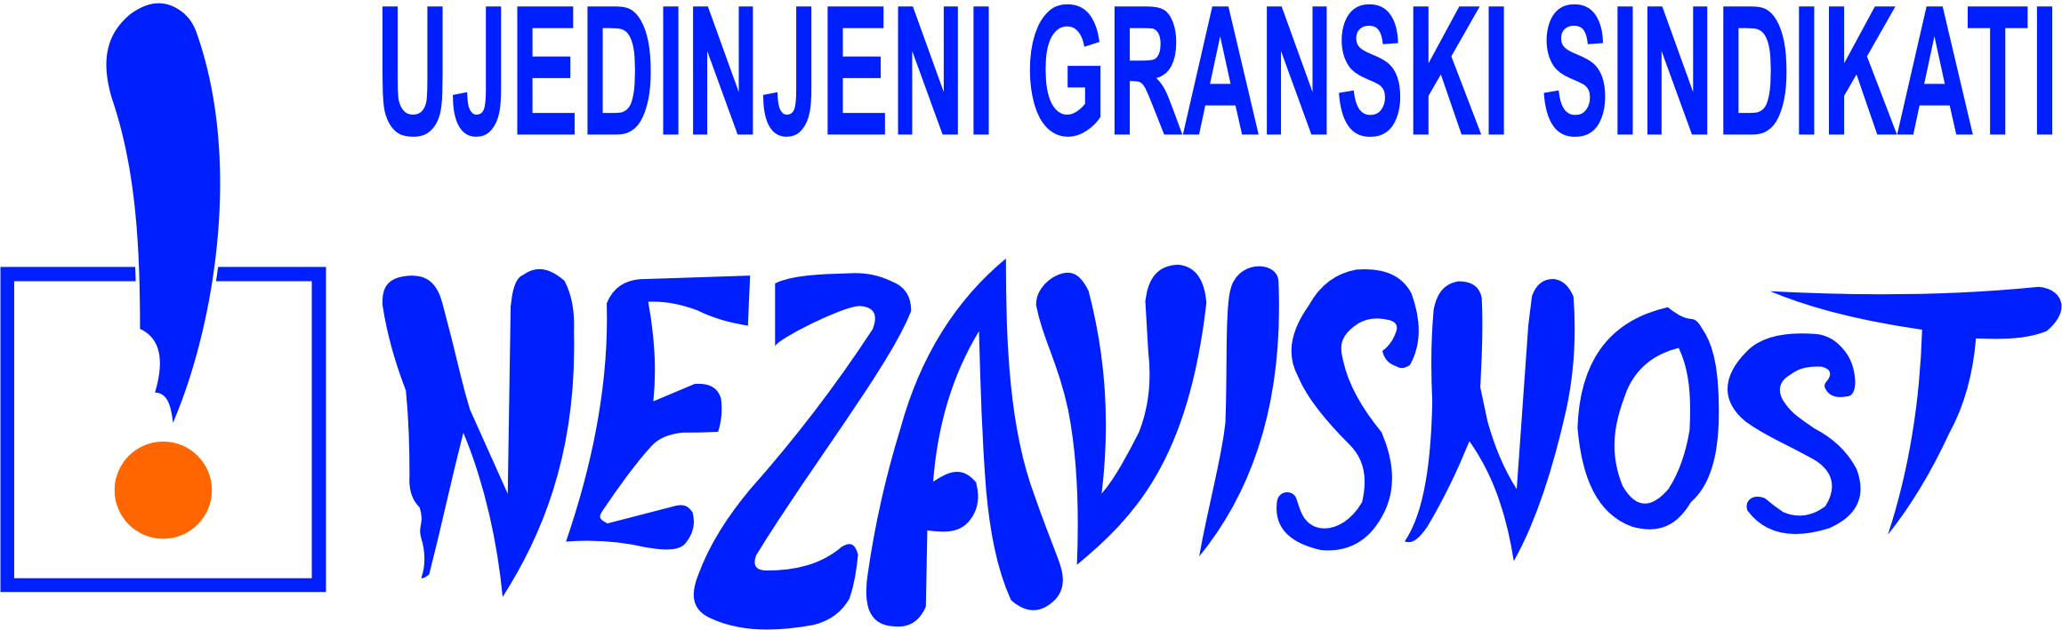

NIKADA VIŠE O NAMA BEZ NAS

U ponedeljak je objavljena vest da Vlada povlači iz procedure donošenja Zakon o izmenama i dopunama Zakona o radu, a da zakone o privatizaciji i stečaju, koji su već u skupštinskoj proceduri, vraća na raspravu Socijalno-ekonomskom savetu Republike. Nakon prvog oduševljenja i zadovoljstva članova sindikata, većine zaposlenih i najšire javnosti, već juče se nad ovu informaciju nadvio oblak sumnje, a danas je sasvim jasno, da se ne radi o iskrenoj, usaglašenoj promeni stava Vlade, već o pokušaju da se KUPI VREME I OTUPI OŠTRICA SPREMNOSTI SINDIKATA DA NASTAVE DOBRO ORGANIZOVANU, SINHRONIZOVANU I U JAVNOSTI ODLIČNO PRIHVAĆENU AKTIVNOST NA SPREČAVANJU DONOŠENJA OVIH, ZA ZAPOSLENE, IZUZETNO ŠTETNIH ZAKONA.
Različite interpretacije zaključka Kolegijuma SES-a i dovođenje u sumnju legitimnosti takve odluke; demanti toga da se navedena zakonska rešenja povlače iz procedure, već samo ’’šalju na doradu’’ od strane najodgovornijih ljudi u zemlji; igra rečima koja treba da zavara i sindikate i javnost; dijametralno suprotni stavovi i izjave pojedinih članova Vlade o ovom pitanju; lekcija ministra Radulovića o tome da se odluke ne mogu donositi (citat) ’’... van institucija i na neformalnim sastancima’’, uz istovremeno naručivanje ispitivanja javnog mnenja po kome on i negove ’’reforme’’ imaju podršku velike većine građana; nastavak prljave kampanje protiv reprezentativnih sindikalnih centrala, u koju su, osim gospodina Radulovića, uvučeni i neki novinari, udruženja poslodavaca, uključujući i Uniju poslodavaca Srbije, a, na žalost, i neke organizacije koje sebe nazivaju sindikatima i pretenduju da budu reprezentativni zastupnici interesa zaposlenih, teraju nas da sumnjamo u dobre namere glavnih protagonista ove priče, ali, na žalost i onih koje smo do juče smatrali našim partnerima i saradnicima.

Zbog toga je Izvršni odbor UGS NEZAVISNOST na svojoj vanrednoj sednici održanoj 22. januara 2014. godine, odlučio:

- Nastavljaju se sve dogovorene aktivnosti koje imaju za cilj sprečavanje donošenja ovih zakona, a pre svega ŠTRAJK UPOZORENJA, zakazan za 23. januar, kao i PROTEST, zakazan za 24. januar ove godine. Ove će se aktivnosti voditi pod motom: ’’ NIKADA VIŠE O NAMA BEZ NAS!!!’’;
- Od Vlade se zahteva ZVANIČAN, NA VLADI USVOJEN I SINDIKATIMA ZVANIČNO DOSTAVLJEN STAV o ovim pitanjima, a posebno o tome da se ovako važna zakonska rešenja ne mogu, I NEĆE UBUDUĆE, donositi bez punog i ravnopravnog učešća reprezentativnih socijalnih partnera;
- Tražimo POVLAČENJE predloga Nacrta Zakona o izmenama i dopunama Zakona o radu iz procedure I STAVLJANJE VAN SNAGE, uz obavezu da se sa socijalnim partnerima DOGOVORI, a ne da im se nameće, način i vreme daljih aktivnosti, kao i relevantan NOSIOC POSLA, odnosno PREDLAGAČ, u skladu sa zakonom;
- Odbijamo učešće u ’’doradi’’ Zakona koji je izašao iz tzv. ’’javne rasprave’’, jer se u tom, za nas neprihvatljivom, tekstu nema šta doraditi i popraviti. Insistiramo da se KRENE OD PRAZNOG PAPIRA, a da svaki predlog, bude potkrepljen argumentima, koje ćemo suočiti i javno valorizovati kroz kvantitativnu proveru delotvornosti i realnosti predloženih rešenja;
- Tražimo da se ODMAH sazove sednica SES-a, na kojoj će se raspravljati o zakonima: o privatizaciji, stečaju i štrajku i uvažiti realni, argumentima potkrepljeni, predlozi sindikata, a da se u proceduru usvajanja, upute tek nakon usaglašavanja stavova o Zakonu o radu;
- Tražimo od ministra Radulovića da bude dosledan sebi i, iz profesionalnih i moralnih razloga, ispuni dato obećanje i PODNESE OSTAVKU, ili će Sindikat tražiti njegovu smenu.

Beograd, 22.01.2014.

